**BÀI TẬP KIỂM THỬ**

Nguyễn Văn Cường

12020526

**Phần 1:** Sử dụng công cụ tạo đồ thị cho 1 số chương trình đơn giản.

**Thu hoạch:**

+ Giới thiêu, tích hợp Eclipse Control Flow Graph Generator.

+ Tạo đồ thị từ Eclipse CFG Generator.

**I.** Giới thiệu, tích hợp Eclipse Control Flow Graph Generator vào Eclipse.

**-** Giới thiệu: Control Flow Graph Generator là một công cụ được tích hợp trong Eclipse để tạo ra đồ thị luồng điều khiển cho các chương trình viết bằng ngôn ngữ Java.

- Tích hợp vào Eclipse:

+ Mở Eclipse -> Help -> Install new software

+ Chọn Add -> Copy link <http://eclipsefcg.sourceforge.net/> vào Location. Name bạn có thể tự đặt -> Nhấn OK.

+ Tích vào Uncategorized.

+ Chọn next -> chọn “ I accept..” -> finish. Kết thúc quá trình cài đặt.

**II.** Sử dụng công cụ tạo một số đồ thị cho chương trình đơn giản.

* Test Control Flow Graph Generator:

+ Sử dụng code Test_TamGiac. Source code: <https://github.com/cuongnv570/BaitapKiemthu/tree/master/Test_TamGiac>.

+ Vào Window -> Show View -> outline.

Ví dụ 1:

+ Kích chuột phải vào hàm IsTamGiac() -> CFG generator -> Build

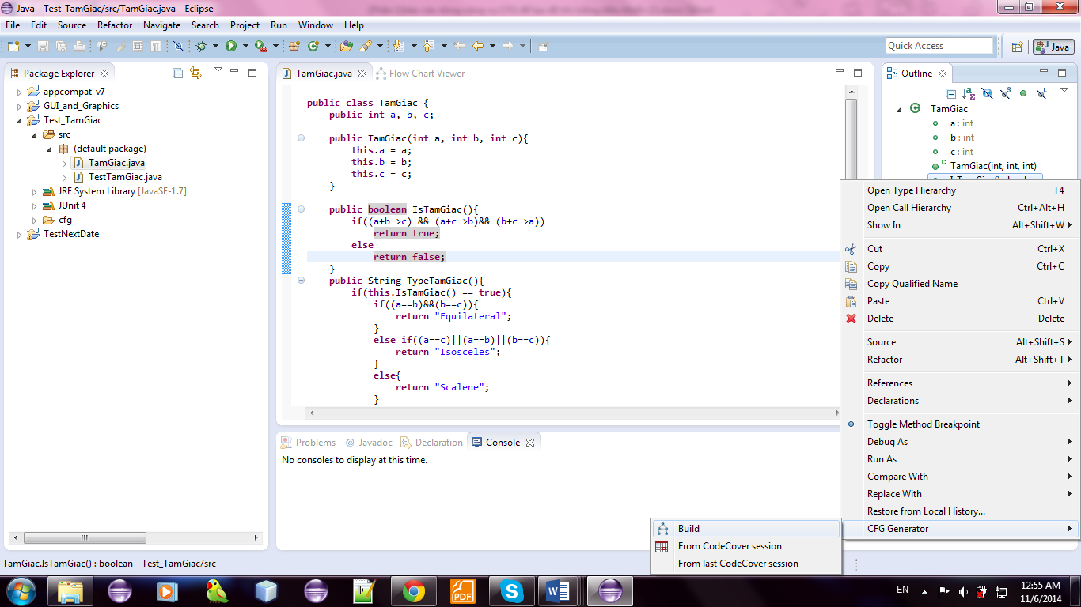

+ Kết quả:

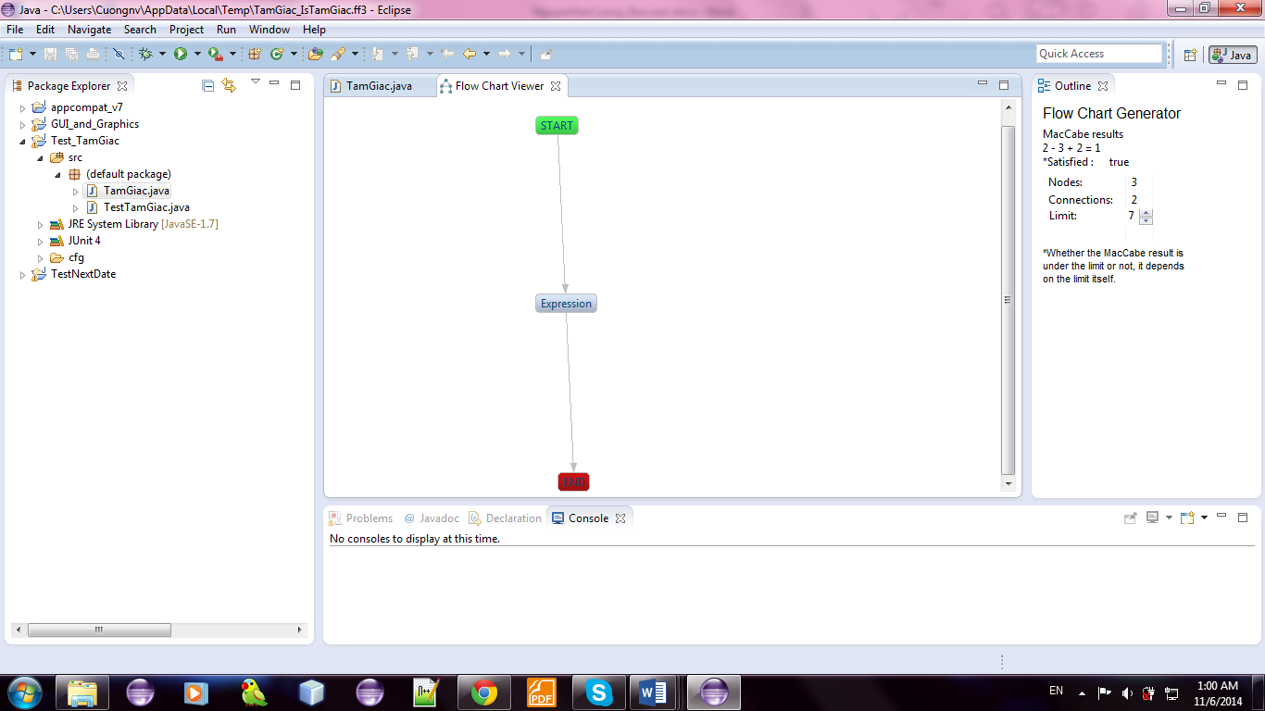

+ Nhận xét: CFG Generator tự sinh ra cho chúng ta 1 đồ thị.

Đồ thị hàm IsTamGiac() không có biến tham số, chỉ có một Expression.

Ví dụ 2: Sử dụng CFG Generator để sinh đồ thị luồng điều khiển cho hàm TypeTamGiac().

Kết quả:

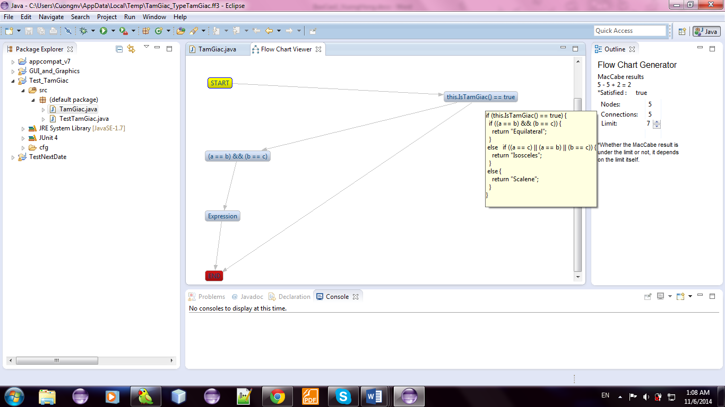

**II, Tạo ca kiểm thử với tiêu chuẩn phủ C1P :**

+ Xét hàm: Tìm số lớn nhất trong 3 số nguyên dương a,b,c.

int foo(int a, int b, int c) {

(1) int max;

if (a>0 && b>0 && c>0)

(2a) (2b) (2c)

{

(3) If(a>b)

(4) max = a;

(5) Else max = b;

(6) If(max>c)

(7) return max;

(8) Else return c;

}

(9) return 0;}

Đồ thị luồng điều khiển :

F

T

T

F

T

T

T

F

F

F

Các test path tạo ra từ đồ thị trên :

1. 1 2a(F) 9
2. 1 2a(T) 2b(F) 9
3. 1 2a(T) 2b(T) 2c(F) 9
4. 1 2a(T) 2b(T) 2c(F) 3(T) 4 6(T) 7
5. 1 2a(T) 2b(T) 2c(F) 3(F) 5 6(T) 7
6. 1 2a(T) 2b(T) 2c(F) 3(T) 4 6(F) 8
7. 1 2a(T) 2b(T) 2c(F) 3(T) 4 6(F) 8

Từ các test path ta sinh bảng Test Case :

|  |  |  |  |
| --- | --- | --- | --- |
| ID | Test Path | Input | Expected Output |
| 1 | 1 2(F) 9 | (0,1,2) | 0 |
| 2 | 1 2a(T) 2b(F) 9 | (1,0,2) | 0 |
| 3 | 1 2a(T) 2b(T) 2c(F) 9 | (1,2,0) | 0 |
| 4 | 1 2a(T) 2b(T) 2c(F) 3(T) 4 6(T) 7 | (1,3,2) | 3 |
| 4 | 1 2a(T) 2b(T) 2c(F) 3(F) 5 6(T) 7 | (3,1,2) | 3 |
| 6 | 1 2a(T) 2b(T) 2c(F) 3(T) 4 6(F) 8 | (1,2,3) | 3 |
| 7 | 1 2a(T) 2b(T) 2c(F) 3(T) 4 6(F) 8 | (2,1,3) | 3 |